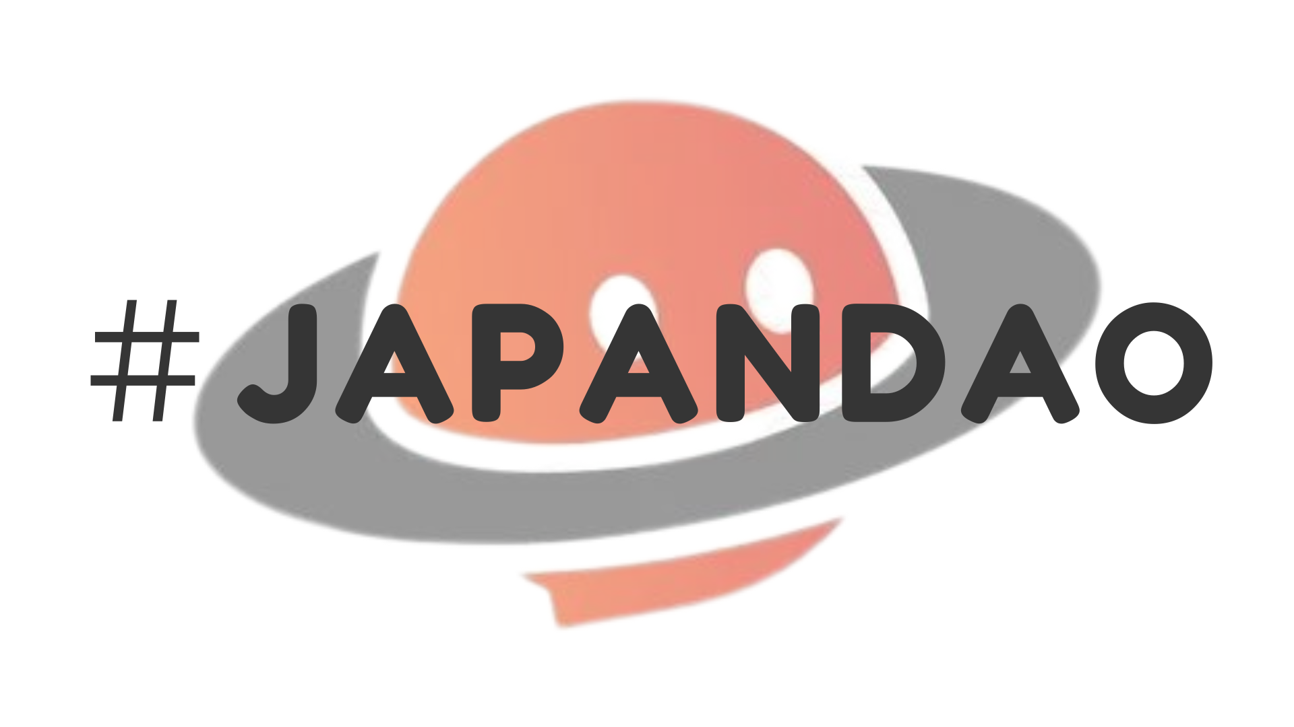

**#Nagsimula na ang JAPANDAO Magazine!**

**Kamusta!  
  
Ikinagagalak naming ipahayag ang paglulunsad ng '#JAPANDAO Magazine' sa opisyal na pahina ng JAPAN DAO sa note!  
  
Sumali sa amin habang pinalalawak namin ang JAPAN DAO community at sabay-sabay tayong lumikha ng kinabukasan ng Web3 at blockchain.**

# Talaan ng Nilalaman

* # Ano ang #JAPANDAO Magazine?  
  # Paano maipalalathala ang iyong artikulo sa #JAPANDAO Magazine?  
  # Paano sumali (3 Madadaling Hakbang)  
  # Mga Benepisyo ng Pagsali  
  # Mga Plano para sa Hinaharap  
  # Ano ang Dapat Isulat?  
  # Mga Paalala  
  # Panghuling Pahayag

# Ano ang #JAPANDAO Magazine?

Ang #JAPANDAO Magazine ay isang community magazine na nagtitipon ng impormasyon tungkol sa Web3, blockchain, at mga aktibidad ng JAPAN DAO. Layunin nitong maging isang espasyo kung saan ang sinuman, mula sa mga baguhan hanggang sa mga eksperto, ay maaaring matuto, magbahagi, at makipag-ugnayan.

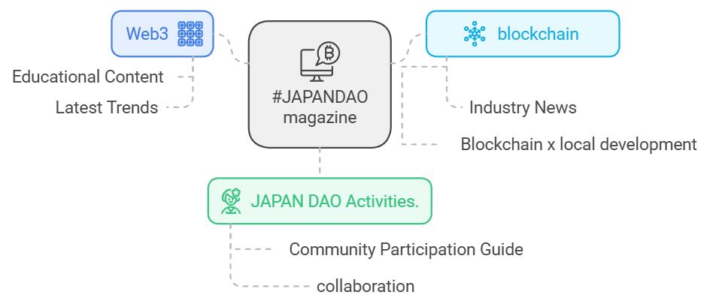

# Paano maipalalathala ang iyong artikulo sa #JAPANDAO Magazine?

Kung nakasulat ka ng isang artikulo tungkol sa Web3 o JAPAN DAO, idagdag lamang ang hashtag na '#JAPANDAO' sa iyong artikulo. Isasama namin ang iyong artikulo sa #JAPANDAO Magazine!

# Paano Sumali (3 Madadaling Hakbang)

1. 1. Lumikha ng artikulo sa note  
   2. Idagdag ang hashtag na '#JAPANDAO' sa iyong artikulo  
   3. I-publish ang iyong artikulo

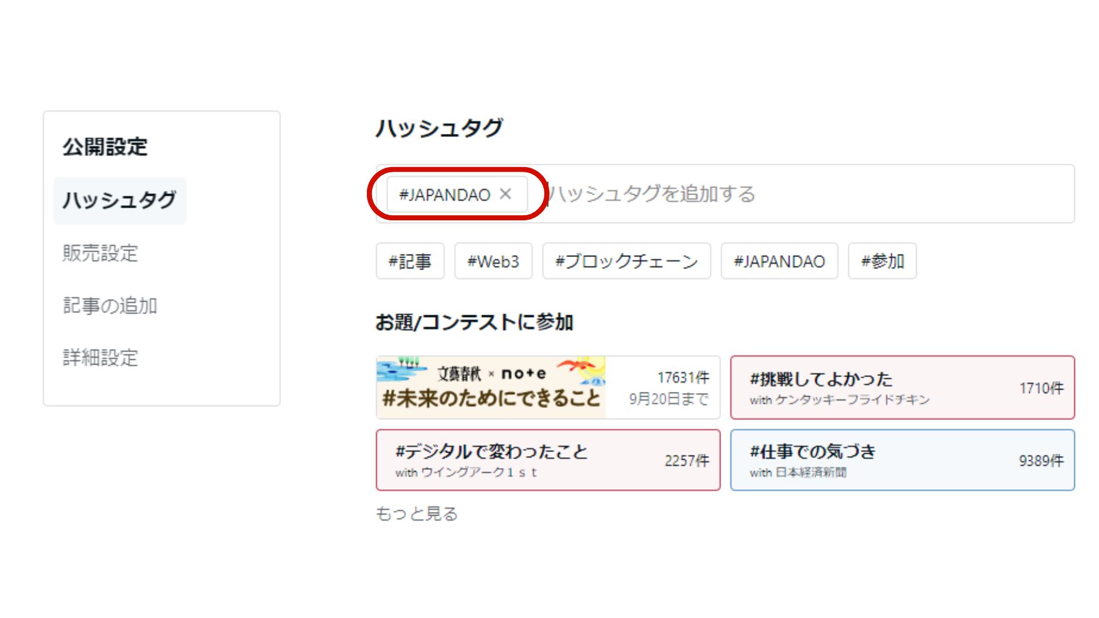

Sa pamamagitan lamang ng pagdaragdag ng hashtag na '#JAPANDAO', ang iyong artikulo ay maipalalathala sa #JAPANDAO Magazine at maaabot ang mas maraming mambabasa.

Mangyaring sumangguni sa pamamaraan ng paglikha ng artikulo dito.

<https://is.gd/EvpUWc>

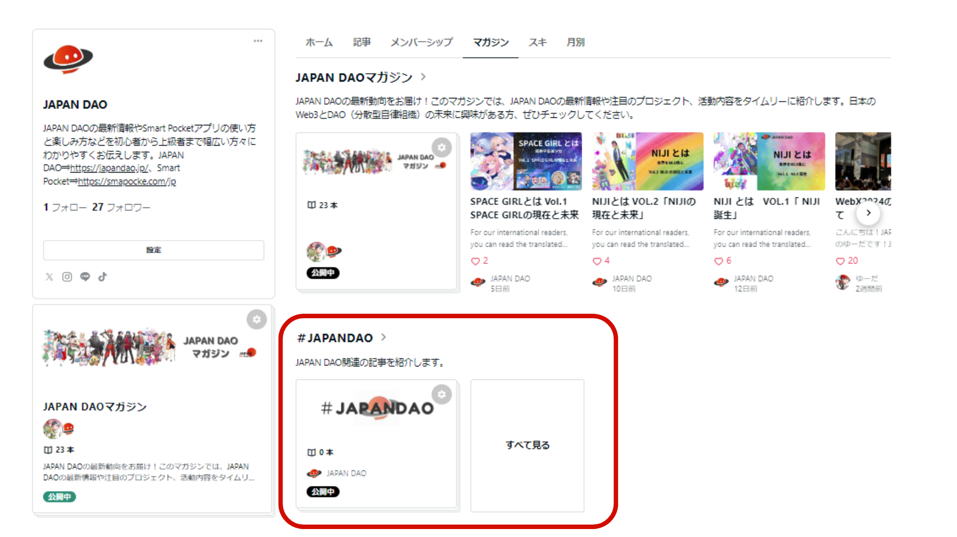

# Mga Benepisyo ng Pagsali

* Pagkakaugnay sa Komunidad: Makakapag-ugnayan ka sa mga taong may parehong interes.  
  Pagbabahagi ng Impormasyon: Maibabahagi mo ang iyong kaalaman at karanasan sa mas malawak na audience.  
  Mas Mataas na Exposure: Ang mga piling artikulo sa mga contest ay itatampok sa mga Q&A event, at bibigyan ng mas malaking exposure sa buong komunidad.

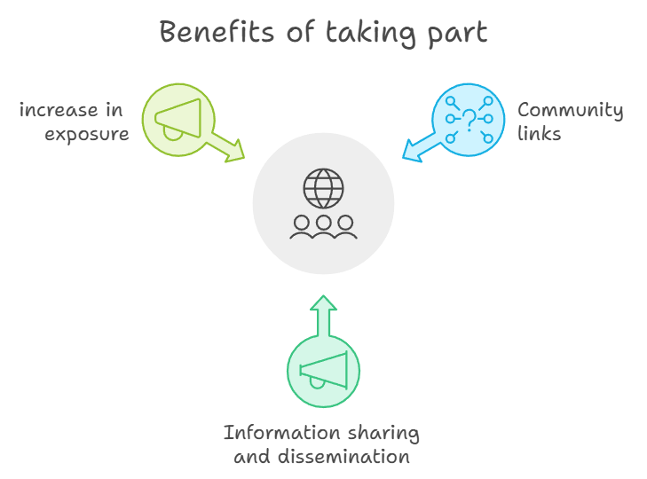

# Mga Plano para sa Hinaharap

Plano ng #JAPANDAO Magazine na hikayatin ang aktibong partisipasyon at pasiglahin ang komunidad sa pamamagitan ng mga sumusunod na inisyatiba:  
  
- Mga Paligsahan sa Pagsusumite ng Artikulo  
 - Regular kaming magtatakda ng mga tema at mag-iimbita ng mga artikulong batay sa mga temang iyon.  
 - Ang mga natatanging artikulo ay makakatanggap ng magagarang premyo at karagdagang benepisyo.  
 - Ang magagandang artikulo ay ibabahagi sa maraming miyembro bilang mga tanong para sa mga Q&A event.  
  
- Sistema ng Gantimpala para sa mga High-Contributing Writers  
 - Isang sistema ng pagkilala at paggantimpala sa mga kontribyutor ng komunidad.  
 - Magkakaroon ng special role sa loob ng JAPAN DAO community.

Ang mga planong ito ay kasalukuyang nasa yugto ng pagpaplano, at layunin naming paunlarin ito batay sa feedback ng komunidad. Ipadala ang iyong mga ideya at suhestiyon!

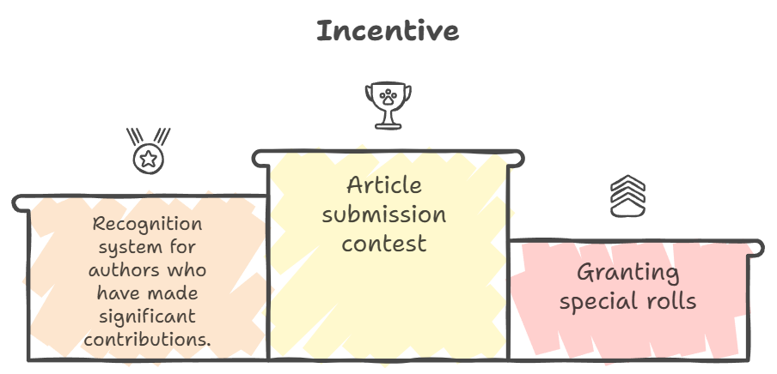

# Ano ang Dapat Isulat?

#JAPANDAO Magazine ay tumatanggap ng mga artikulo tungkol sa sumusunod na mga paksa:

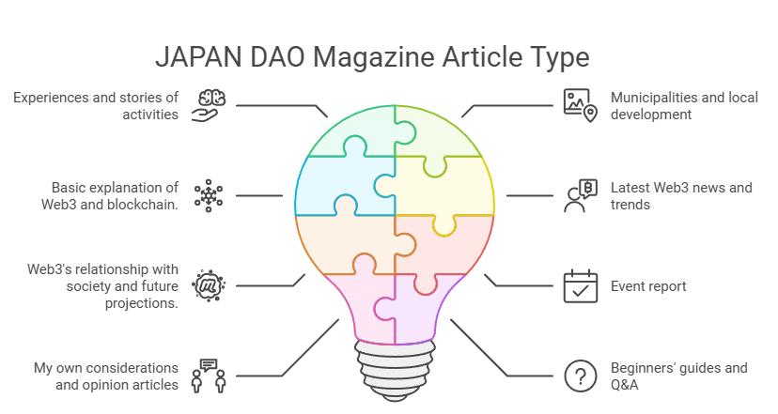

* - Mga karanasan o kuwento tungkol sa JAPAN DAO  
   - Ang iyong mga pag-iisip, natutunan, at opinyon mula sa pakikilahok sa mga proyekto ng komunidad.  
   - Halimbawa: "Mga Natutunan Ko Mula sa Paglahok sa JAPAN DAO"  
   - Halimbawa: "Ang Aking Unang Karanasan sa DAO"  
    
  - Mga artikulo tungkol sa lokal na gobyerno at pagpapalakas ng rehiyon  
   - Paano ginagamit o maaaring gamitin ang teknolohiya ng Web3 at blockchain sa lokal na gobyerno at pagpapalakas ng rehiyon.  
   - Halimbawa: "Paano Binabago ng Blockchain ang Kinabukasan ng Lokal na Gobyerno"  
   - Halimbawa: "Web3 at Pagpapalakas ng Ekonomiya ng Rehiyon: Isang Bagong Diskarte"  
    
  - Mga paliwanag tungkol sa Web3 o blockchain  
   - Mga artikulo na nagpapaliwanag ng Web3 at ng mekanismo ng blockchain sa mga baguhan.  
   - Halimbawa: "Paano Binabago ng Blockchain ang Mga Modelo ng Negosyo sa Hinaharap"  
   - Halimbawa: "Mga Pangunahing Terminolohiya sa Panahon ng Web3 na Dapat Mong Malaman"  
    
  - Pinakabagong balita o mga uso tungkol sa Web3  
   - Mga artikulo na nagbubuod ng pinakabagong balita mula sa loob at labas ng bansa, o nagpapakilala ng mga kapansin-pansing proyekto.  
   - Halimbawa: "Pagbubuod ng Pinakabagong Mga Proyekto ng DeFi"  
   - Halimbawa: "Ang Kasalukuyang Kalagayan at Kinabukasan ng NFT Market"  
    
  - Kaugnayan ng Web3 sa lipunan at mga prediksyon sa hinaharap  
   - Mga artikulong nagsusuri ng epekto ng Web3 sa lipunan at ng mga posibleng pagbabago sa hinaharap.  
   - Halimbawa: "Ano ang Bagong Sistemang Pang-ekonomiya na Dulot ng Web3?"  
   - Halimbawa: "Mga Pag-aaral ng Kaso sa Paggamit ng Blockchain sa Edukasyon"  
    
  - Mga ulat sa mga kaganapan  
   - Mga ulat mula sa mga online o offline na kaganapan na iyong dinaluhan.  
   - Halimbawa: "Pagdalo sa Kaganapan ng JAPAN DAO"  
   - Halimbawa: "Ulat sa Web3 Conference 202X"  
    
  - Mga artikulo ng personal na pananaw o opinyon  
   - Mga artikulong naglalaman ng iyong mga opinyon o katanungan tungkol sa Web3.  
   - Halimbawa: "Bakit Kailangan ang Web3: Ang Aking Pansariling Paghusga"  
   - Halimbawa: "Mga Hamon at Solusyon sa Pamamahala ng DAO"  
    
  - Mga gabay para sa baguhan o Q&A  
   - Mga artikulong nagpapaliwanag ng mga karaniwang problema ng mga bagong gumagamit.  
   - Halimbawa: "Gabay sa Paglikha ng Iyong Unang Wallet"  
   - Halimbawa: "Mga Madalas Itanong: Web3 Edition"  
    
  - Mga malikhaing nilalaman  
   - Pagpapakilala o proseso ng paggawa ng mga ilustrasyon, komiks, o video.  
   - Halimbawa: "Pagguhit ng Komiks na May Tema ng Blockchain"  
   - Halimbawa: "Ang Likod ng Produksyon ng NFT Art"

# Mga Paalala

Pakisigurong may kaugnayan ang mga isinulat: Ang #JAPANDAO Magazine ay naglalathala lamang ng mga artikulong may kaugnayan sa Web3, blockchain, at mga aktibidad ng JAPAN DAO. Ang mga artikulong walang kinalaman ay maaaring hindi isama sa magazine.

# Panghuling Pahayag

Ang JAPAN DAO ay umaasa sa partisipasyon ng bawat isa. Ang iyong artikulo ay magpapaigting pa sa komunidad at lilikha ng masiglang lugar para sa palitan ng impormasyon.  
  
Kung may mga tanong o pag-aalinlangan, huwag mag-atubiling makipag-ugnayan sa amin sa pamamagitan ng mga komento o mensahe.  
  
Inaasahan namin ang iyong partisipasyon!  
  
Para sa mga nais pang malaman ang tungkol sa mga aktibidad ng JAPAN DAO, sundan ang aming mga opisyal na account para sa pinakabagong balita!  
  
🐦 X (dating Twitter): [@japandaojp](https://twitter.com/japandaojp)  
  
💬 Discord: [Opisyal na JAPAN DAO](https://discord.com/invite/japandao)  
  
📸 Instagram: [@japandaojp](https://www.instagram.com/japandaojp/)  
  
Huwag kalimutang mag-follow at magbigay ng 💛!